Республика Татарстан  Исполнительный комитет  Пестречинского  муниципального района  422770, с. Пестрецы, ул. Советская, 18 |  | 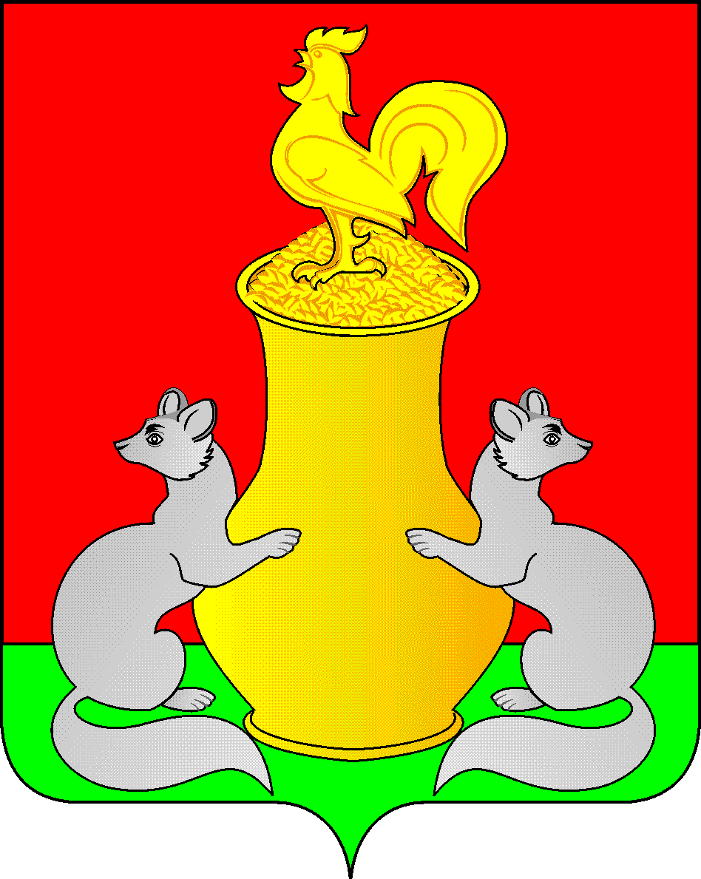 | Татарстан Республикасы  Питрәч муниципаль  районы  башкарма комитеты  422770, Питрәч авылы, Совет урамы, 18
 | тел. +7 (84367) 3-02-02 факс: (84367) 3-02-01 E-mail: pitriash@tatar.ru

ПОСТАНОВЛЕНИЕ КАРАР

от «____» ____________20__ г. №______

О внесении изменений в постановление Исполнительного комитета Пестречинского муниципального района Республике Татарстан от 27.09.2018 года № 1559 «Об утверждении Порядка взаимодействия органов местного самоуправления и муниципальных учреждений Пестречинского муниципального района республики Татарстан с организаторами добровольческой (волонтерской) деятельности, добровольческими (волонтерскими) организациями» (с изм. от 01.11.2022 № 796, 01.03.2024 года № 122)

В соответствии с Федеральным законом от 11.08.1995 года № 135-ФЗ «О благотворительной деятельности и добровольчестве (волонтерстве)» (с изм. от 08.08.2024 № 265-ФЗ) Исполнительный комитет Пестречинского муниципального района Республики Татарстан постановляет:
- Внести в постановление Исполнительного комитета Пестречинского муниципального района Республике Татарстан от 27.09.2018 года № 1559 «Об утверждении Порядка взаимодействия органов местного самоуправления и муниципальных учреждений Пестречинского муниципального района республики Татарстан с организаторами добровольческой (волонтерской) деятельности, добровольческими (волонтерскими) организациями» (с изм. от 01.11.2022 № 796, 01.03.2024 года № 122) следующие изменения:
- абзац 6 пункта 4 изложить в следующей редакции:
«поддержки, укрепления и защиты семьи, многодетности, сохранения традиционных семейных ценностей, популяризации института брака;».
2. Опубликовать (обнародовать) настоящее постановление на официальном портале правовой информации Республики Татарстан (www.pravo.tatarstan.ru) и на официальном сайте Пестречинского муниципального района (www.pestreci.tatarstan.ru).
3. Контроль за исполнением настоящего постановления возложить на заместителя руководителя Исполнительного комитета Пестречинского муниципального района Шайхисламова А.С.

И.о. руководителя Исполнительного комитета
Пестречинского муниципального района И.Р. Давлетханов

